TRƯỜNG THCS GIA THỤY  TỔ TOÁN - LÝ | NỘI DUNG ÔN TẬP HỌC KÌ I  NĂM HỌC 2020 - 2021  MÔN: CÔNG NGHỆ 8
I. MỤC TIÊU
- Kiến thức:
- Hiểu được thế nào là bản vẽ các khối hình học, hiểu được bản vẽ kỹ thuật đơn giản, nắm được kiến thức sơ lược về gia công cơ khí, hiểu được một số các chi tiết máy và lắp ghép, một số cơ cấu truyền và biến đổi chuyển động
- Học sinh nắm được vai trò của điện năng và một số biện pháp an toàn khi sử dụng điện.
- Kĩ năng:
- Kiểm tra đánh giá kỹ năng trình bày của học sinh, kỹ năng vận dụng kiến thức để làm bài tập, kỹ năng liên hệ thực tế, kỹ năng vẽ bản vẽ kỹ thuật, kỹ năng vận dụng công thức tính tỷ số truyền vào bài tập.
- Thái độ:
- Giáo dục thái độ trung thực, cẩn thận, tỉ mỉ khi làm bài, có ý thức vươn lên trong học tập.
- Phát triển năng lực:
- Năng lưc giải quyết vấn đề, năng lực sáng tạo, tính toán, giải quyết vấn đề.
II. PHẠM VI ÔN TẬP
Phần một - vẽ kỹ thuật: Kiến thức chương II
Phần hai - cơ khí: Kiến thức chương III, chương IV
Phần ba - kỹ thuật điện: Kiến thức chương VI

BAN GIÁM HIỆU  Phạm Thị Hải Vân | T/N CHUYÊN MÔN  Trần Thị Huệ Chi | GV RA ĐỀ CƯƠNG  Nguyễn Thị Hương Thảo
TRƯỜNG THCS GIA THỤY  TỔ TOÁN - LÝ | NỘI DUNG ÔN TẬP HỌC KÌ I CÔNG NGHỆ 8  NĂM HỌC 2020 - 2021
CÂU HỎI ÔN TẬP
I. Câu hỏi lý thuyết
Câu 1. Nêu nội dung bản vẽ nhà? Trong đó nội dung nào là quan trọng nhất?
Câu 2. Chi tiết máy là gì? Phân loại chi tiết máy? Các chi tiết máy được lắp ghép với nhau bằng những mối ghép nào?
Câu 3. Nêu cấu tạo mối ghép bằng đinh tán?
Câu 4. Tại sao máy và thiết bị cần truyền và biến đổi chuyển động?
Hãy cho biết công thức tính tỷ số truyền trong bộ truyền chuyển động?
Câu 5. Hãy kể tên các dụng cụ tháo lắp, kẹp chặt, gia công?
II. Bài tập
Bài 1. Đĩa xích của xe đạp có 50 răng, đĩa líp có 20 răng.
a.Tính tỷ số truyền i
b. Chi tiết nào quay nhanh hơn?
Bài 2: Cho các hình chiếu đứng 1,2,3; hình chiếu bằng 4,5,6; hình chiếu cạnh 7,8,9 và các vật thể A, B, C (hình vẽ). Hãy điền số thích hợp vào bảng sau để chỉ rõ sự tương quan giữa các hình chiếu với vật thể?
Vật thể Hình chiếu A B C  Hình chiếu đứng  Hình chiếu bằng  Hình chiếu cạnh | 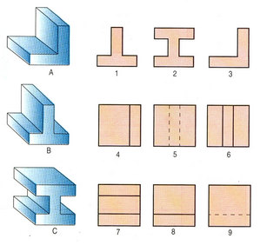
Bài 3: Đọc bản vẽ các hình chiếu hình vẽ sau và đánh dấu vào bảng 3 và để chỉ rõ sự tương quan giữa các khối với hình chiếu của chúng?
Bảng 3  Hình dạng khối A B C  Hình trụ  Hình hộp  Hình chóp cụt | Bảng 4  Hình dạng khối A B C  Hình trụ  Hình nón cụt  Hình chỏm cầu
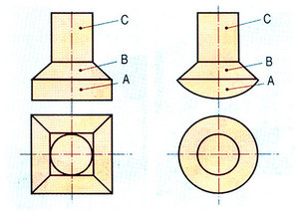
b)
a)

--------------------------HẾT------------------------------

